Рабочая тетрадь по курсу обучения
«ОТГРУЗКА»


Оглавление
1. НАЧАЛО РАБОЧЕГО ДНЯ 3
2. НАЧАЛО РАБОТЫ С ТСД (Терминалом Сбора Данных). 4
3. Приемка 5
4. ЗАКРЫТИЕ ПАЛЛЕТЫ - РАЗМЕЩЕНИЕ 8
5. ПЕРЕМЕЩЕНИЕ В ОТГРУЗКЕ. 11
6. КОНТРОЛЬ ПОГРУЗКИ 13

НАЧАЛО РАБОЧЕГО ДНЯ
В начале рабочего дня кладовщик должен:
- Отметиться о приходе у старшего смены;
- Получить ТСД у старшего смены под роспись (в конце смены ТСД сдается лично старшему смены).
При работе с техникой:
- Кладовщики, обученные работе на погрузчиках, предоставляют старшему смены допуск-талон о прохождении предрейсового медосмотра.
- в журналах приема-сдачи складской техники регистрируется время начала работы с техникой, № и вид техники, ФИО, личная подпись, время окончания работы.

Кладовщик в Отделе отгрузки может быть задействован на различных участках работы:
- Приемка в отгрузке;
- Закрытие паллет;
- Перемещение в отгрузке;
- Загрузка в машину
Выбор нужной операции осуществляется в меню Терминала Сбора Данных (ТСД).

Кнопка |  | Описание
Приемка |  | Позволяет перейти к приемке грузомест из зоны контроля на паллеты.
Закрытие паллеты |  | Позволяет перейти к закрытию паллет и размещению закрытой паллеты в ячейку.
Перемещение | Позволяет перейти к перемещению паллет из ячеек к паллетному конвейеру или на пандус отгрузки
Загрузка в машину | Позволяет перейти к режиму перемещения паллет к воротам для загрузки в машину

НАЧАЛО РАБОТЫ С ТСД (Терминалом Сбора Данных).
ПОЭТАПНОЕ ОПИСАНИЕ НАЧАЛА РАБОТЫ С ТСД

1. Включите терминал (нажмите и удерживайте кнопку (i)).
2. Введите ID (отсканируйте свой штрих-код (Ш/К). | 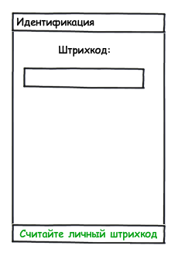 | Если ШК не будет найден в системе, то появится надпись «Сотрудник не найден!!!».  Повторно отсканируйте свой ШК. Если ошибка повторится, обратитесь к старшему смены
3. Выберите отдел «Отгрузка», (нажмите кнопку 4). | 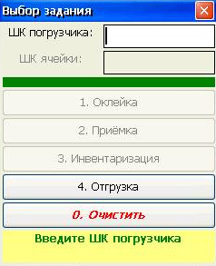
4.Выберите нужную операцию. | 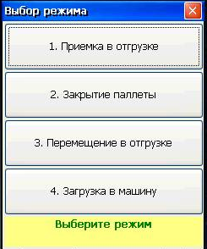

Приемка
Кладовщик отдела отгрузки получает по транспортеру термоусаженный короб из отдела контроля. На каждом коробе наклеен ярлык грузоместа с уникальным штриховым кодом. Принимая короба, кладовщик должен проверить наличие и целостность контрольного скотча на коробе; в случае повреждения или отсутствия контрольного скотча передать этот короб старшему смены отгрузки.

- Выберите операцию «Приемка в отгрузке». |  | Сотрудник в зоне отгрузки размещает пустые паллеты для каждой линии сортера, которую он обрабатывает. На каждую паллету клеится уникальный ШК.  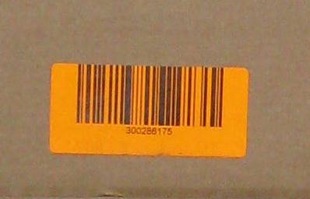
- Отсканируйте штриховой код грузоместа с сортера. Снимите отсканированный короб с линии сортера и разместите его на стоящую перед этой линией сортера паллету. | 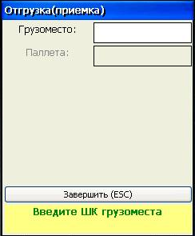 | Если задание на приемку для данного грузоместа не найдено, выводится сообщение об ошибке " Неверное грузоместо!" (необходимо обратиться к старшему смены).  Если грузоместо уже принято, выводится сообщение «Грузоместо уже размещено на паллет» (необходимо положить данное грузоместо на паллету с указанным номером).
ВНИМАНИЕ: ШТРИХ КОД ГРУЗОМЕСТА СКЛАДА РАСПОЛОЖЕН В ВЕРХНЕМ ЛЕВОМ УГЛУ. При обработке коробов сканировать только этот штрих-код! | 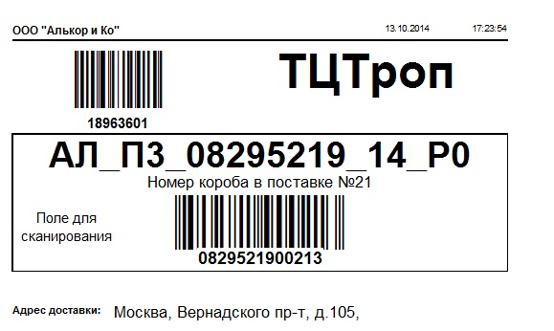  ШК для магазина! На складе не используется!
- Отсканируйте штриховой код паллеты.  Размещайте грузоместо на той паллете, чей ШК был отсканирован! | 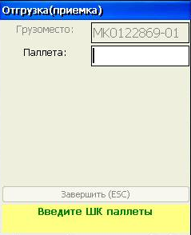 | Если отсканированный ШК не найден в системе, выдается сообщение «Неверная паллета». Закройте сообщение и отсканируйте нужный ШК паллеты.
- Далее обрабатываются грузоместа, следующие с линии сортера. Повторяйте шаги 2 и 3, соблюдая следующие правила:
-Принимая короба из сортера, ставить их на паллету, ШК которой сканировали.
- На паллету ставить только отсканированные короба.
- Короба на паллету ставить таким образом, чтобы короба не выходили за границы паллеты и собранная паллета получилась устойчивой.
- Короба ставить этикеткой наружу, тяжелые вниз, лёгкие – сверху.
- Не переворачивать короба вверх дном, не ставить короб на боковую сторону.
- Не превышать высоту паллеты (макс 1.6 м).
- Короба, имеющие какие-либо дефекты (пятна, не заклеенные, мятые, рваные, с торчащими концами пленки и т.д.), необходимо вернуть старшему смены контроля.
- При обнаружении короба с задвоенным ШК передать его на проверку старшему смены отгрузки.
- Короба из сортера ошибок находят по адресу из таблицы, которую ежедневно распечатывает старший смены, и разносят по указанным в таблице линиям сортера.

- При приемке коробов с сортера на мониторе отображается статус задания (Начато или Завершено) и ожидаемое количество коробов по каждому ЗНО (заданию на отгрузку).
Уменьшение кол-ва мест в графе «Ожидается коробов» происходит после того, как грузоместо привязано к паллете.

Перед закрытием паллеты убедитесь, что на мониторе статус ЗНО (задания на отгрузку) указан «Завершено», затем обратитесь к старшему смены за подтверждением, что задание действительно завершено и коробов по данному ЗНО(заданию на отгрузку) больше не будет.

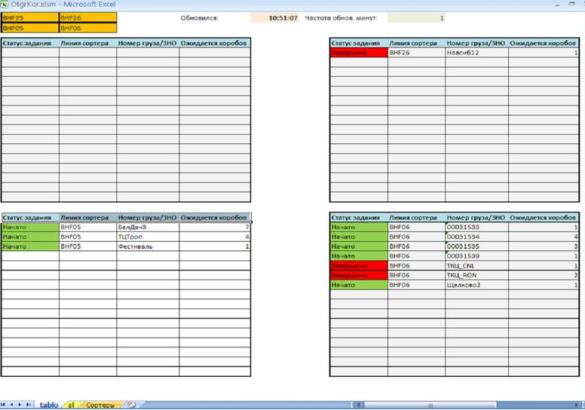

ЗАКРЫТИЕ ПАЛЛЕТЫ - РАЗМЕЩЕНИЕ

Закрытие паллеты производится, если:

Паллет достиг необходимой высоты 1,6м, но короба по сортеру ещё поступают;

Статус задания на мониторе перешел в «ЗАВЕРШЕНО».
- Выберите операцию «Закрытие паллеты». | 
- Откроется форма «Закрытие паллеты». Сканируйте:  - ШК паллеты, на который принимались данные грузоместа  - ШК любого грузоместа с этой паллеты | 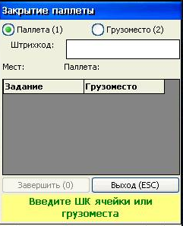 |  |  |  | Если после сканирования ШК паллеты (грузоместа) в поле задание не появилось ни одной строки, данная паллета уже закрыта. Нажмите кнопку «Esc».
- В поле «Задание» отображаются все грузоместа, привязанные к данной паллете.  Пересчитайте короба.  Для закрытия данной паллеты нажмите «Завершить» или кнопку «0» | 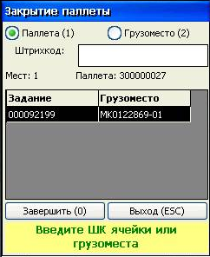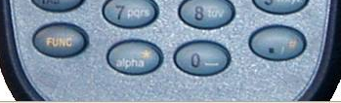 |  |  | Для просмотра другой паллеты необходимо отсканировать её ШК или ШК находящегося на ней грузоместа.  Для выхода из режима нажать «Выход» или кнопку «ESC»  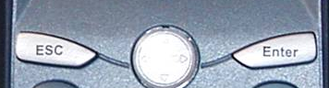 Если количество коробов на паллете не соответствует заданному, то необходимо найти не отсканированный короб и привязать его к ШК паллеты.
- Перед размещением паллеты в ячейку необходимо произвести опаллечивание стрейч-пленкой и переклеить ШК с основания паллета на стрейч пленку. Отвезите паллету на паллетайзер. Поставьте паллету на платформу, за нижний край поддона закрепите конец стрейч-пленки и запустите паллетайзер нажатием кнопки «пуск». По окончании опаллечивания паллетайзер отключится автоматически. Отрежьте (оторвите) край пленки от рулона, закрепленного на паллетайзере. |  | 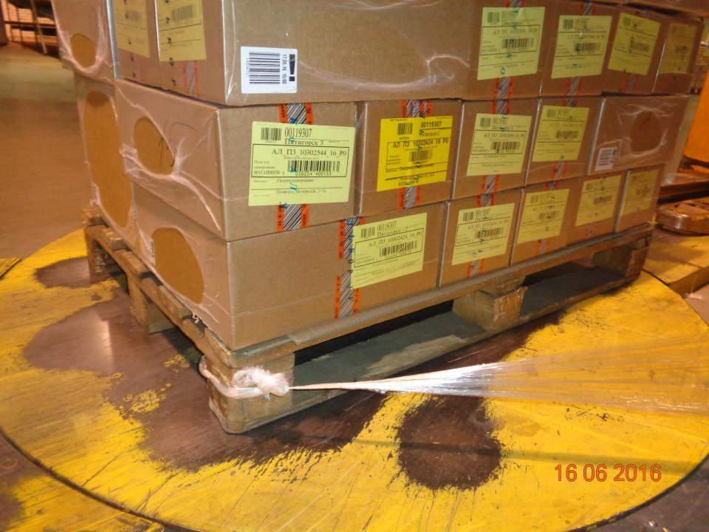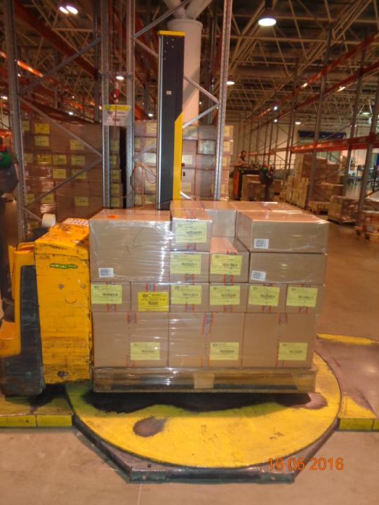 |  |  |  | В ячейку размещается отсканированная (закрытая) и опаллеченная стрейч-пленкой паллета!
- Далее сканируйте ШК паллеты. | 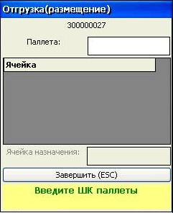 |  |  |  |  | В верхней части экрана указан номер закрываемой Вами паллеты!!!
- Переместите паллету к показанной на экране ячейке и разместите паллету в эту ячейку.  Сканируйте ШК ячейки, в которую разместили паллету! | 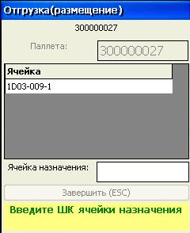 |  |  |  |  | Если в поле «Ячейка» указана ячейка, в которой уже стоит паллета с тем же грузополучателем, то разместите паллету в ближайшую свободную ячейку и просканируйте ШК ячейки, в которую разместили паллету.
- Появившееся окно («Паллета размещена») закройте нажатием «Ок» или кнопками «ESC» или «Enter»  Для завершения размещения нажмите «Завершить» или «ESC». | 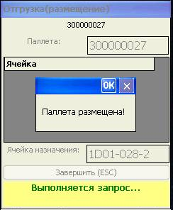  

ПЕРЕМЕЩЕНИЕ В ОТГРУЗКЕ.

Выполнение операции «Перемещение в отгрузке» происходит по указанию старшего смены. Кладовщик получает от старшего смены экспедиторскую расписку с указанным на ней номером груза:

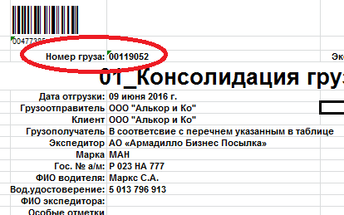
- Выберите операцию «Перемещение в отгрузке». |  |  | Задания выдаются после закрытия паллет в порядке очередности.
- В поле «Код груза» с помощью клавиатуры ТСД введите номер груза, указанный в экспедиторской расписке. | 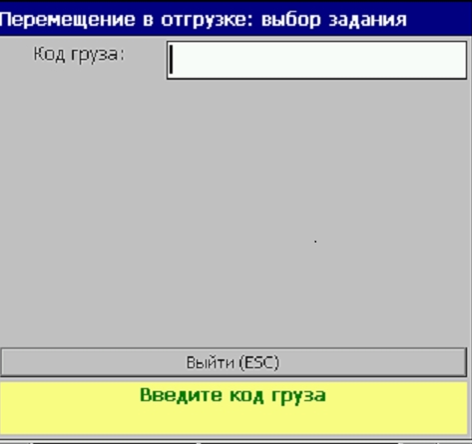 |  | На экране терминала отобразится первое задание.  Если задания не выдаются, необходимо обратиться к старшему смены.
- Далее сканируйте ШК паллеты из ячейки назначения. | 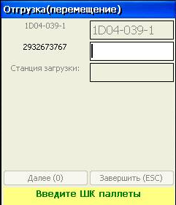 | Если отсканированный ШК паллеты не соответствует заданному, появится сообщение «Неверная паллета». Необходимо закрыть сообщение и отсканировать ШК заданной паллеты.
- После сканирования ШК паллеты появится сообщение «Введите ШК ячейки назначения или переместите паллет к воротам Gate_…». Переместите паллет к указанным воротам и просканируйте ШК ворот. | 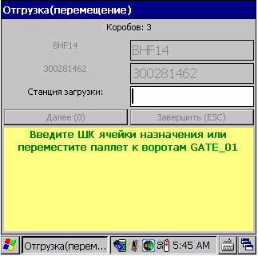
- Для перехода к выполнению следующих перемещений нажмите «Далее».  Для выхода из режима нажмите «Завершить». | 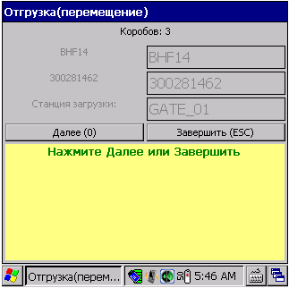

КОНТРОЛЬ ПОГРУЗКИ
- Выберите операцию «Загрузка в машину». | 
- Сканируйте штриховой код печатной формы документа «Лист отгрузки» (=экспедиторская расписка) | 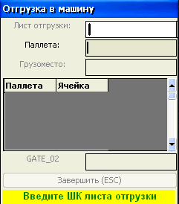 |  |  | Если при сканировании ШК «Лист отгрузки», появится сообщение об ошибке «Неверный лист отгрузки», это значит, что это задание на отгрузку уже обработано. Нажмите кнопку (Esc).  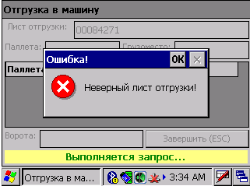
- На экране отобразится перечень паллет, которые необходимо загрузить в машину и номера ячеек, в которых указанные паллеты находятся. Отсканируйте ШК паллеты (оранжевый). | 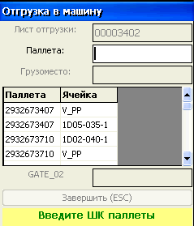 |  |  | Если паллета отсутствует в задании на отгрузку, то появится сообщение об ошибке «Неверная паллета». Необходимо закрыть сообщение и отсканировать паллету с номером из задания.  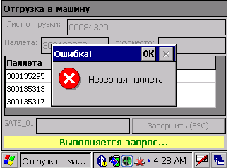
- После сканирования ШК паллеты сканируйте все ШК грузомест (коробов) на этой паллете. | 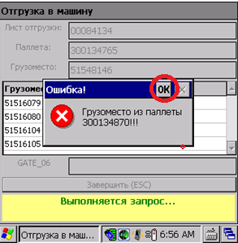  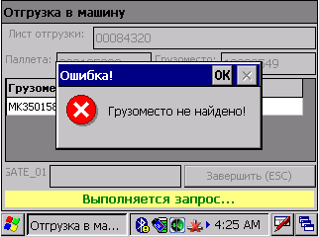  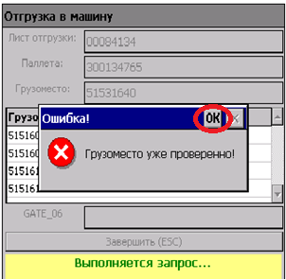  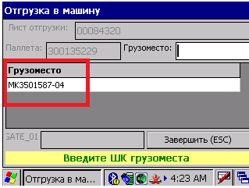 |  |  | Если по каким-либо причинам невозможно отсканировать ШК с ярлыка грузоместа (короба), необходимо отсканировать ШК с боковой стороны грузоместа (короба).  Если в проверяемой паллете обнаружится грузоместо (короб), не привязанное к этой паллете, на экране терминала появится сообщение об ошибке «Грузоместо из паллеты …!!!». Значит, это грузоместо (короб) привязано к проверяемому Вами листу отгрузки, но к другой паллете. В этом случае необходимо перепривязать данное грузоместо (короб) к этой паллете, просканировав ШК грузоместа и ШК паллеты.  Если на экране терминала появится сообщение об ошибке «Грузоместо не найдено!», значит это грузоместо (короб) не привязано к проверяемому Вами «Листу отгрузки». В этом случае необходимо обязательно извлечь данное грузоместо (короб) из паллеты и передать это грузоместо (короб) старшему смены отгрузки. Далее нажимаем кнопку «Esc» и продолжаем сканирование следующих грузомест (коробов) паллеты.  Если грузоместо (короб) будет отсканировано по ошибке повторно, на экране терминала появится сообщение об ошибке «Грузоместо уже проверено!». Нажмите кнопку «Esc» и продолжите сканирование оставшихся грузомест (коробов) паллеты.  Если в проверяемой паллете на экране терминала останутся номера грузомест (коробов), в этом случае необходимо повторно просканировать все короба данной паллеты, и если они не будут найдены, обязательно сообщить старшему смены отгрузки о данной недостаче.
- После того, как все грузоместа (короба) паллеты будут отсканированы, переместите данную паллету в машину. И только после этого просканируйте ШК ворот. | 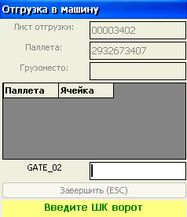 |  |  |  | При появлении сообщения «Неверные ворота!» закройте сообщение и просканируйте ШК ворот, указанных в ТСД.  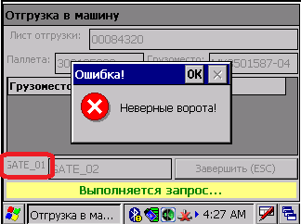
 | 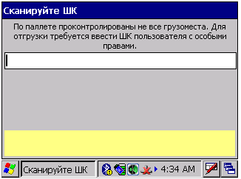 |  |  |  | Если в проверяемой Вами паллете на терминале останется хотя бы одно грузоместо (короб), Вы не сможете завершить операцию по данной паллете. На терминале появится сообщение «Сканируйте ШК. По паллете проконтролированы не все грузоместа. Для отгрузки требуется ввести ШК пользователя с особыми правами». В этом случае необходимо обратиться к старшему смены отгрузки.
- Повторите операцию для всех паллет из задания на отгрузку до тех пор, пока номера всех паллет не исчезнут из списка терминала. | 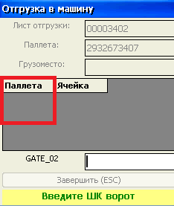
7. Когда все паллеты будут обработаны, нажмите кнопку «Завершить». | 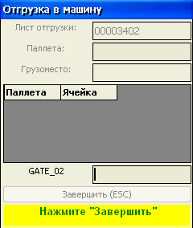
8. Загрузите паллету(ы) по грузу в кузов автомобиля.

- Приемка коробов интернет-магазина

В отгрузку по конвейеру поступают короба с заказами интернет-магазина. Кладовщик сканирует каждый короб отдельно на ШК паллета. После этого короба привязываются в специальную ячейку с надписью «ЯЧЕЙКА ДЛЯ КОРОБОВ ИМ».

